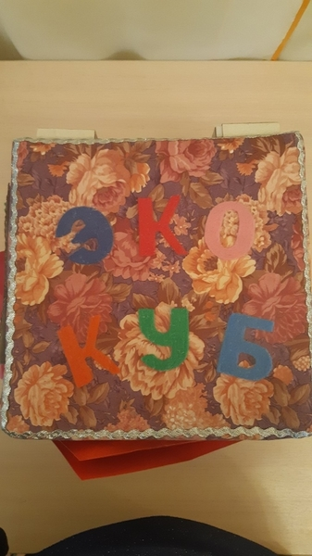**Дидактическая игра «ЭкоКуб»**

Игра представляет собой объемный куб с играми экологической направленности. Для ее изготовления нужно взять  коробку и обшить его тканью. На трех сторонах  сделать карманы .В первом кармане размещается игра «Овощи и Фрукты»(все овощи и фрукты сделаны из фетра, а также распечатаны на принтере), во втором кармане размещается игра «Одень Машу по сезону»(маша распечатана на принтере, одежда сделана из ткани).В третьем кармане размещается игра «Животные»(все животные сделаны из фетра),на четвертой стороне куба размещена игра «Кто ,где живет?»(игра сделана из спичечных коробков которые склеены между собой по пять штук, на которых размещены картинки жилищ животных.)Игра научит детей отличать и называть по внешнему виду овощи и фрукты, научит различать диких и домашних животных, определять по  характерным признакам времена года. Игра предназначена как для индивидуальных занятий, так и для занятий с подгруппой детей. Игра может применяться как в свободное время , так и в непосредственной образовательной деятельности. Предназначена для детей от 3х до 7 лет.

**Цель:** Экологическое воспитание детей по средствам дидактических игр.

Задачи:

1. Формирование элементарных экологических знаний, доступных пониманию ребенка.

2. Формирование умений и навыков наблюдений за природными объектами и явлениями.

3. Воспитание гуманного, бережного, заботливого отношения к миру природы, и окружающему миру в целом.

**Правила игры.**

**1 карман «Овощи и фрукты»**

**Игра «Овощи и фрукты»**

Задачи: Учить детей назвать овощи и фрукты,уметь отличать их по внешнему виду.

Развивать память,мышление,усидчивость,мелкую моторику,развитие речи.

А также закрепить понятие где они произрастают.

Дидактический материал:Дерево,грядка, овощи и фрукты).

Ход игры:Дети в ходе игры должны разложить овощи и фрукты отдельно друг от друга(фрукты на дерево,овощи на грядку), при этом называя каждый продукт. В ходе игры дети научаться различать овощи и фрукты, запомнят их названия.

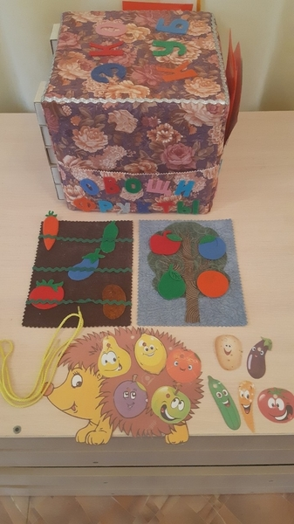

**Игра «Ёжик, собирает урожай»**

Цель:Предназначена для развития мелкой моторики.

Дидактический материал:Ежик, овощи и фрукты.

 Ход игры:В процессе игры ребенку можно предложить сначала помочь ежику собрать овощи,затем фрукты.

**2 карман «Одень Машу по сезону»**

**Игра «Оденем куклу по сезону»**

Цель**:**Продолжать учить детей запоминать и называть предметы сезонной одежды, знать ее назначение.

Воспитывать аккуратность, бережное отношение к одежде; желание заботиться о кукле.

Дидактический материал:кула Маша, одежда, дерево,признаки времен года(снежинки,листочки,почки)

 Ход игры: Детям предлагается одеть Машу в соответствии с временем года ,который предлагает ему воспитатель.На кармане куба приклеено дерево в зависимости от времени года ,дерево меняет свой внешний вид.Зима (снежинки),Лето (зеленые листочки),Осень(Желтые и красные листочки),Весна(Почки), и ребенок в соответствии с временем года одевает  Машу по сезону.

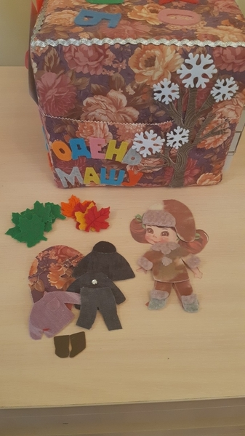

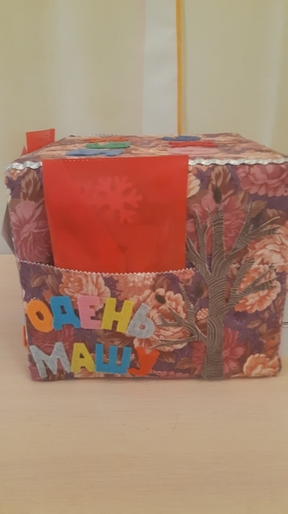

**3 карман  "Животные."**

**Дидактическая игра  «ДОМАШНИЕ И ДИКИЕ ЖИВОТНЫЕ»**

Цель: учить детей называть диких и домашних животных, находить сходство и различие;

развивать речь; память, внимание; зрительное восприятие;

 воспитывать любовь к природе.

Дидактический материал: животные и карточки с изображением леса и дома.

Ход игры: Воспитатель предлагает детям  взять животное, назвать это животное и «поселить» там, где оно живёт. Если это дикое животное, то ребёнок ставит животное на картинку с изображением леса ,а если домашнее возле дома.

**Дидактическая игра «Чья тень»**

Цель: Развитие логики, мышления и зрительной памяти.

Дидактический материал: Карточки с изображением различных животных, а также их теней.

Ход игры: Предложить ребёнку найти, где чья тень и соединить нужные картинки.

**Дидактическая игра «Отгадайте, что за животное»**

Цель: Развитие умения описывать животных и узнавать их по описанию.

Дидактический материал: Животные

Ход игры: Воспитатель описывает  животного,  или загадывает о нём загадку. Другие дети должны отгадать, что это за животное.

**4 карман «Кто,где живет?»**

**«Кто,где живет?»**

Цель: Формирование умений детей соотносить изображение животных с их местом обитания.  
Дидактический материал: Домики с изображением жилища и  с изображением животных.

 Ход игры: Ребёнку нужно разложить  каждое животное  в свой домик.

Игра соответствует ФГОС она безопасна и доступна ,многофункциональна и вариативна в использовании.

